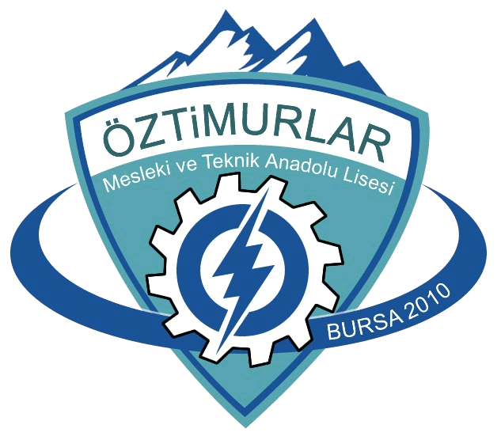 | ATELYE VE LABORATUVAR KULLANIM TALİMATI | Doküman No | TL.09
 |  | YayımTarihi | 30.07.2020
 |  | Revizyon No | 00
 |  | RevizyonTarihi | ….
 |  | Sayfa No | 1/1

- Çalışma alanında yer alan ortak temas yüzeyleri çalışma tezgahları deney masaları laboratuvar malzemeleri ve en aletleri için ve benzeri için kullanım şartları kullanım sıklığı kullanıcı sayısı ve benzeri kriterlerine göre hijyen ve sanitasyon programları oluşturulmalı ve uygulanmalıdır.

- Havalandırma sistemi filtrelerinin periyodik kontrolü yapılmalı temiz hava debisi atılmalıdır.

- Atölye ve laboratuvarlarda panolarda ekranlara ve ortak olanları bir ve farkındalığını arttırmaya yönelik afişler posterler atılmalıdır.

- Mola alanlarındaki yoğunluğu önlemek amacıyla zaman çizelgesi yeniden oluşturulmalıdır.

- Kullanıcılar ortak kullandıkları ekipman ve çalışma alanlarını mümkün olduğunca her kullanımdan önce düzenli olarak dezenfekte etmelidir.

- Atölye ve laboratuvarların çalışma alanı içerisinde yer alan de ve bu ve evyeler kişisel temizlik amaçlı kullanılmamalıdır.

